КОНСПЕКТ
занятия по рисованию
в старшей логопедической группе

Тема:
«Уронило солнце лучик золотой»

Воспитатель:
Королько Елена Анатольевна

Программные задачи: познакомить детей с новой техникой рисования –«узелковый» батик. Развивать творческий потенциал, изобразительные возможности в реализации замысла, вводя нетрадиционную технику изображения. Закреплять навыки пользования кистью. Развивать общую и мелкую моторику. Систематизировать знания о признаках весны, расширить знания об одуванчике. Вызвать эстетическое наслаждение от процесса рисования.
Словарь: парашютики, робкая, пушистый, нежно-белая, пуховая, расцветает.
Методы и приемы: художественное слово, беседа, объяснение, показ, указания, упражнения для развития общей и мелкой моторики.
Материал: ткань белого цвета, краска, кисть, проволока, губка, мнемотаблица, иллюстрация с изображением одуванчиков.
Предшествующая работа: рассматривание цветов на прогулке, заучивание стихотворений О.Е. Благининой «Одуванчик», О. Высотской «Одуванчик», Е. Серова «Носит одуванчик...». Чтение рассказов М. Пришвина «Золотой луг». Игры «Чего не стало», «Составь цветок».
Дидактическая игра «Одуванчик» Просмотр мультимедийной презентации.

ХОД ЗАНЯТИЯ.
Детям раздаются кружочки желтого цвета, закрывают глаза и воспитатель читает стихотворение – загадку:
В желтой шапочке стоит,
Словно солнышко горит.
Вот проходит день за днем –
Желтой шапки нет на нем
В шапке он уже другой –
Нежно-белой, пуховой!
(Воспитатель меняет желтые кружочки на белые. Дети открывают глаза и воспитатель задает вопрос)
Воспитатель: Что произошло с одуванчиками? Почему они стали белыми? (ответы)
Воспитатель: Весна – это светлый праздник рождения природы. Весной на земле расцветает новая жизнь, распускаются почки на деревьях, пробивается робкая и зеленая травка, солнышко согревает первые цветочки. Среди них и одуванчики (показ иллюстрации).
Воспитатель: На что они похожи? (ответы)
Какой стебель у одуванчиков? (ответы)
А какой листочек? (ответы)
Воспитатель: Что вы о них знаете? (ответы)
Воспитатель: Подберите красивые слова к слову «одуванчик» (ответы: первый, пушистый, воздушный, круглый, белый, летучий, желтый, золотой).
Воспитатель: Одуванчики растут везде. Их семена прикрепляются к парашютикам, которые разносит ветер по всей земле. Они летают по воздуху и легко прорастают в любой земле. Одуванчики служат пищей многим животным: их едят коровы, козы, птицы. Перед дождем одуванчики закрываются, а когда ясная солнечная погода они распускаются и становятся похожи на маленькие солнышки. Давайте нарисуем их, и в группе станет солнечно, тепло. Только рисовать мы будем не на бумаге, а на ткани.

Воспитатель объясняет технику рисования: У вас полянка (ткань), но она белая. Нужно в ткань вложить губку, завязать узелок (показать), перетянуть его крепко проволокой (показать), и тщательно покрасить акварелью (показать). Развяжем этот узелок и один одуванчик готов, аналогично «рисуем» другие. Листочки и стебли дорисуем кистью (показать).
Перед работой давайте поиграем с дружными пальчиками.
Упражнение для развития мелкой моторики
«Дружные пальчики»
Дружные пальчики:
Этот пальчик маленький,
Мизинчик удаленький.
Безымянный кольцо носит,
Никогда его не бросит.
Ну, а этот – средний, длинный,
Он как раз посередине.
Этот указательный,
Пальчик замечательный.
Большой пальчик хоть не длинный,
Среди братьев самый сильный.
Пальчики не ссорятся.
Вместе дело спорится.
Самостоятельная работа детей: помогаю затрудняющимся детям.

1. | 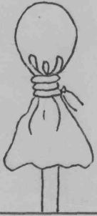  2. | 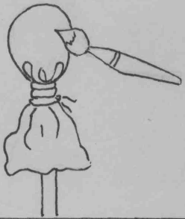  3.
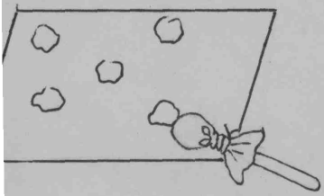  4. | 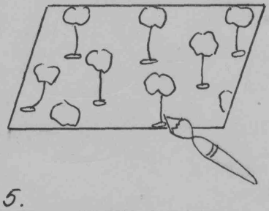  5. | 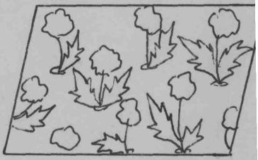  6.

Анализ работ: Ваши работы получились просто очаровательными! Полянки красивые у каждого получились. Есть на них одуванчики и большие и маленькие, так хочется сорвать их и сплести венки, но...
Если я сорву цветок
Если ты сорвешь цветок...
Если Все: и Я и Ты –
Если мы сорвем цветы,
То окажутся пусты
И деревья и кусты.

И не будет красоты.

Мы не будем рвать цветы, а будем ими любоваться.
